算法说明：
解析几何题，求两条中垂线的交点。
设给出三个点：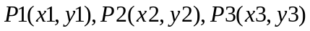
设P1和P2中垂线为L1，P1和P3中垂线为L3：
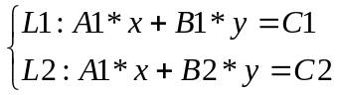
可以求出A1=x2-x1,B1=y2-y1,C1=(y1^2-y2^2)/2+(x1^2-x2^2)/2
依法炮制，容易求出圆心点(x,y)，再求两点间距离即可。
需要注意的一点是分母为零时，即A或B为零的时候必须特殊处理。

